**Звіт до лабораторної роботи №15**

**Тема:** Основи об’єктно-орієнтованого програмування

**Мета роботи:**  
Набути навичок розроблення програм із застосуванням основних концепцій об’єктно-орієнтованого програмування (ООП), таких як створення класів, використання конструкторів, методів, а також реалізація успадкування і поліморфізму.

**Хід роботи**

**Завдання 1: Реалізація класу Pentagon**

1. **Створено модуль pentagon.py:**  
   Клас Pentagon реалізує функціонал для роботи з правильним п'ятикутником. Реалізовані методи:
   * circumscribed_radius() — обчислює радіус описаного кола.
   * inscribed_radius() — обчислює радіус вписаного кола.

**Код модуля pentagon.py:**

**1.**

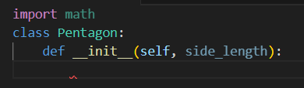

**2.** Конструктор для ініціалізації довжини сторони п'ятикутника.

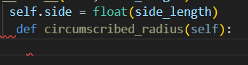

**3.** Метод для обчислення радіуса описаного кола.

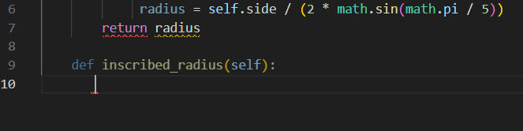

**4.** Метод для обчислення радіуса вписаного кола.

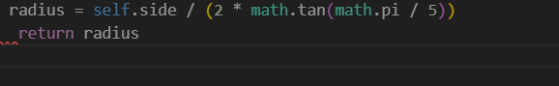

**Створено основну програму main_pentagon.py:**  
Ця програма створює кілька об'єктів класу Pentagon, викликає їх методи і виводить результати.

**Код main_pentagon.py:**

**1**. Створюємо об'єкти класу Pentagon.

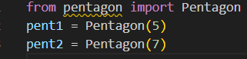

**2**. Виводимо результати для першого п'ятикутника

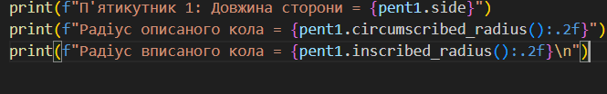

**3**. Виводимо результати для другого п'ятикутника

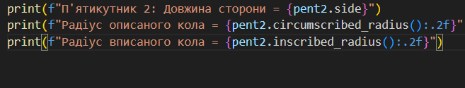

**Виведений результат програми:**

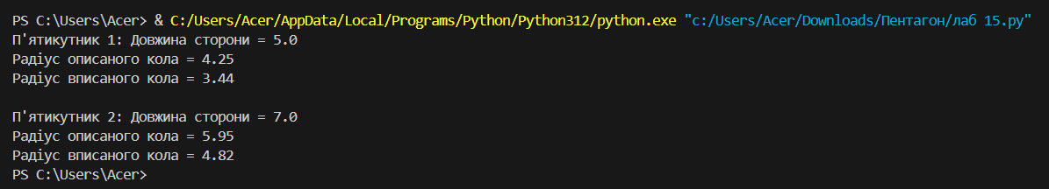

**Завдання 2: Реалізація класів Bird і Parrot**

1. **Створено модуль bird.py:**  
   У модулі описано базовий клас Bird та похідний клас Parrot.

* Клас Bird містить атрибути:
  + species — вид птаха,
  + wing_span — розмах крил.
* Методи:
  + fly() — моделює політ,
  + __str__() — повертає інформацію про птаха.
* Клас Parrot додає новий атрибут vocabulary (словниковий запас) і метод talk() для демонстрації розмови.

**Код модуля bird.py:**

**1.** Конструктор для базового класу Bird.

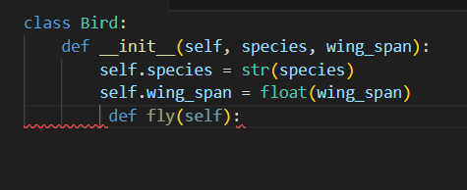

**2.** Метод, що моделює політ.

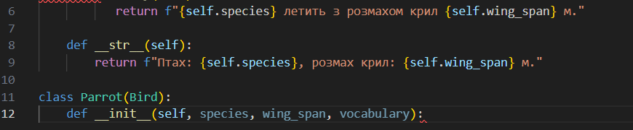

**3.** Конструктор для похідного класу Parrot.

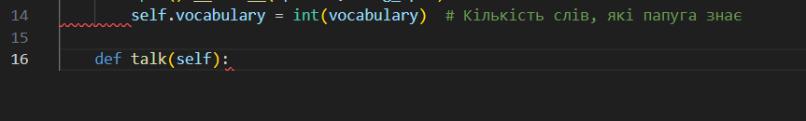

**4**. Метод, що демонструє вміння папуги говорити.

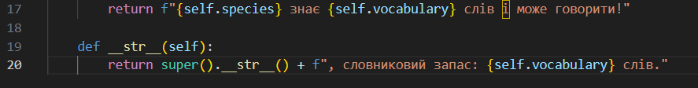

1. **Створено основну програму main_bird.py:**  
   Ця програма створює об'єкти класів Bird і Parrot, викликає їх методи і демонструє їхню функціональність.

**Код main_bird.py:**

**1.** Об'єкти класу Bird .

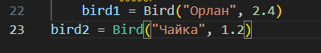

**2.** Об'єкти класу Parrot.



**3.** Демонстрація методів.

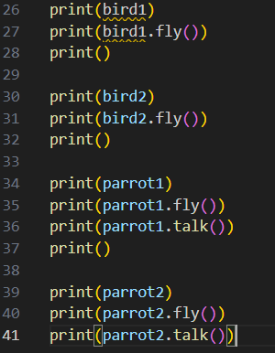

**Виведений результат програми:**

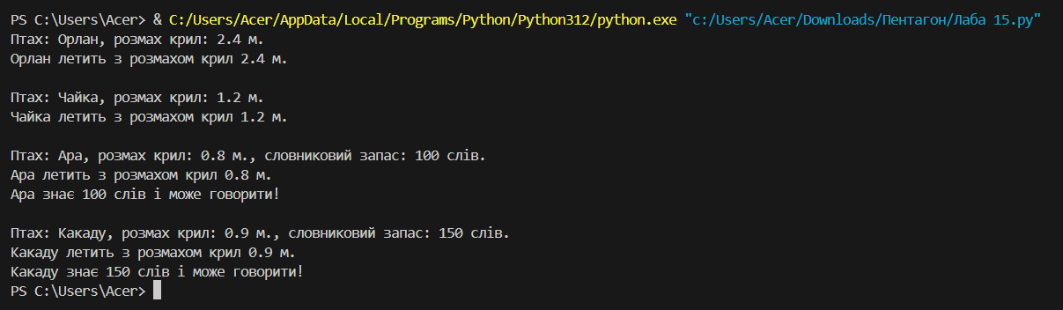

**Висновки:**

У ході роботи ми:

1. Створили класи для моделювання п'ятикутника та птахів.
2. Ознайомилися з основами роботи з класами: створення атрибутів, методів і конструкторів.
3. Вивчили концепцію успадкування на прикладі класів Bird і Parrot.

Отримані знання можуть бути застосовані для подальшої розробки об'єктно-орієнтованих програм у Python.